Section 1: Pre-writing

Exercise 1. Xác định xem các câu đã cho dưới đây là đúng hay sai.
Trả lời sai
1
Charts of comparison là dạng biểu đồ so sánh số liệu qua các năm.
B. Sai

Charts of comparison - Biểu đồ so sánh là dạng biểu đồ KHÔNG CÓ SỰ THAY ĐỔI THEO THỜI GIAN, vậy nên ta sẽ không có yếu tố “các năm” trong biểu đồ => câu này sai.
2
Khi phân tích đề bài dạng Charts of comparison, ta làm theo 3 bước:
- Step 1: 3Ws (What - Where - When)
- Step 2: Subjects of comparison & Unit
- Step 3: Grouping & Main features
A. Đúng

Đối với dạng Charts of comparison, ta cũng thực hiện phân tích đề theo 3 bước giống như Charts with trends, đó là:
- Step 1: 3Ws
- What: biểu đồ nói về gì
- Where: số liệu được lấy ở đâu
- When: số liệu được lấy khi nào
- Step 2: Subjects of comparison & Unit
- Subjects of comparison: các đối tượng được so sánh
- Unit: đơn vị
- Step 3: Grouping & Main features
- Grouping: cách nhóm thông tin phần thân bài
- Main features: các đặc điểm nổi bật nhất
=> câu này đúng.
3
Cấu trúc 1 bài phân tích biểu đồ Charts of comparison cũng gồm 3 đoạn: Introduction - Body - Conclusion
B. Sai

Cấu trúc 1 bài phân tích biểu đồ Charts of comparison cũng giống như cấu trúc chung của 1 bài Task 1 nên sẽ KHÔNG CÓ PHẦN CONCLUSION (kết luận) => câu này sai.
4
Đoạn introduction của dạng Charts of comparison gồm câu paraphrase và phần overview.
A. Đúng

Đoạn introduction của dạng Charts of comparison cũng giống Charts with trends, gồm 1 câu paraphrase và 1-2 câu overview => câu này đúng.
5
Trong phần overview của dạng Charts of comparison, ta sẽ đưa ra 1 hoặc 2 đặc điểm nổi bật nhất của biểu đồ.
A. Đúng

Đối với Overview, có hai thông tin ta thường viết: Xu hướng tổng quát cho hình, và Điểm nổi bật nhất. Tuy nhiên, Charts of comparison không có xu hướng, nên ta sẽ chỉ đưa ra đặc điểm nổi bật nhất của biểu đồ => câu này đúng.

Exercise 2. Chọn từ thích hợp trong bảng điền vào chỗ trống để hoàn thành các câu dưới đây.
Lưu ý:
- Có 1 từ được điền 2 lần
- Có 2 từ không cần dùng đến
tương đồng | trung bình | Subjects of comparison | cao nhất
đúng và đủ | thấp nhất | 2 | đặc điểm
+) Khi phân tích Charts of comparison, ta nên ưu tiên các số liệu nổi bật như số liệu 1cao nhất//thấp nhất//tương đồng , số liệu 2cao nhất//thấp nhất//tương đồng , hay số liệu 3cao nhất//thấp nhất//tương đồng giữa các đối tượng
+) Đối với dạng Charts of comparison, cách nhóm thông tin thích hợp cho phần thân bài là nhóm theo 4Subjects of comparison
+) Khi nhóm thông tin trong Charts of comparison, ta thực hiện theo 52 bước:
- Bước 1: Xác định 6đúng và đủ hai nhóm Subjects of comparison
- Bước 2: Nhóm các đối tượng có sự 7tương đồng vào một đoạn

Exercise 3. Dựa vào đề bài đã cho, chọn đáp án đúng cho các câu hỏi dưới đây.
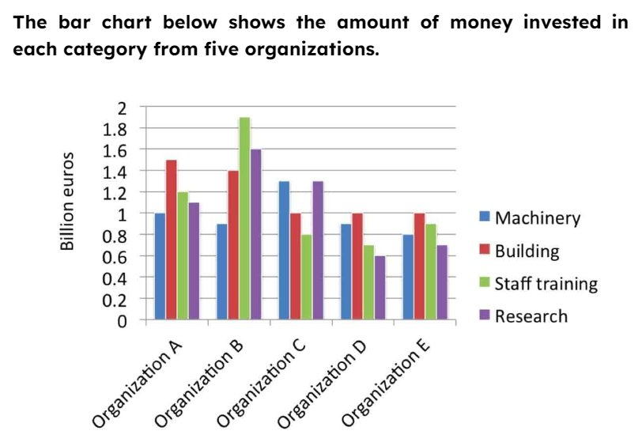
1
Đây là dạng biểu đồ gì?
A. Charts of comparison - bar chart
Biểu đồ đã cho KHÔNG có sự thay đổi theo thời gian ⇒ đây là dạng Charts of comparison (biểu đồ so sánh) và biểu đồ đã cho là biểu đồ cột (bar chart).
2
Biểu đồ nói về gì?
B. Số tiền đầu tư vào mỗi hạng mục

Trong phần đề bài, ta thấy có cụm “the amount of money invested in each category” => biểu đồ này nói về “Số tiền đầu tư vào mỗi hạng mục” => đáp án B.
3
Số liệu trong biểu đồ được lấy ở đâu?
A. 5 tổ chức khác nhau

Trong đề bài có cụm “from five organizations”, kết hợp với thông tin trong biểu đồ => số liệu được lấy ở 5 tổ chức khác nhau là A, B, C, D, E => đáp án A.
4
Hai đối tượng được so sánh trong biểu đồ này là gì?
B. organization - category

Biểu đồ cho thấy số tiền đầu tư cho mỗi hạng mục của 5 tổ chức khác nhau => 2 đối tượng được so sánh (subjects of comparison) là:
- Organization: A, B, C, D, E
- Category: machinery, building, staff training, research
5
Đơn vị của biểu đồ là gì?
C. euros

Nhìn vào trục tung ta thấy có cụm “billion euros” => đơn vị của biểu đồ là “euros” => đáp án C.
6
Đâu KHÔNG phải là 1 đặc điểm nổi bật của biểu đồ?
C. Số tiền đầu tư cho việc xây dựng của tổ chức C

Khi phân tích Charts of comparison, ta ưu tiên các số liệu nổi bật như số liệu cao nhất, số liệu thấp nhất, hay số liệu tương đồng giữa các đối tượng.
Có thể thấy:
- Số tiền đầu tư cho việc đào tạo nhân viên của tổ chức B là cao nhất
- Số tiền đầu tư cho việc nghiên cứu của tổ chức D là thấp nhất
- Số tiền đầu tư cho việc xây dựng của tổ chức C không thuộc nhóm các yếu tố trên => đây không phải là yếu tố nổi bật

Exercise 4. Dựa vào đề bài đã cho, xác định xem các câu dưới đây là đúng hay sai.
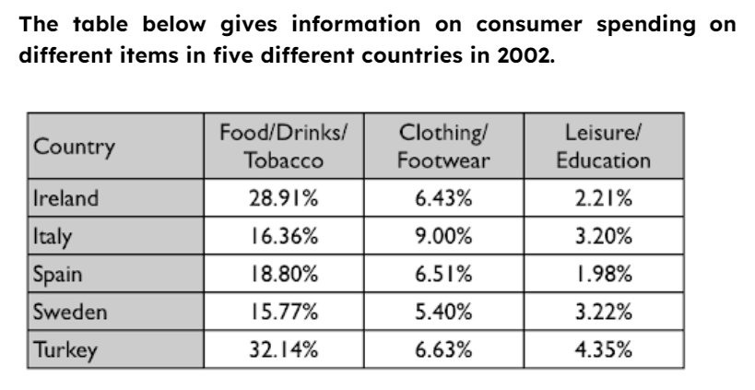
Trả lời sai
1
Biểu đồ đã cho là dạng Charts with trends vì có xuất hiện yếu tố thời gian.
B. Sai

Mặc dù trong đề bài có xuất hiện yếu tố thời gian (in 2002), nhưng chỉ có 1 năm duy nhất.
Ta cần có ít nhất từ 2 NĂM TRỞ LÊN để thể hiện được sự thay đổi qua thời gian => đây là dạng Charts of comparison, không phải dạng Charts with trends => câu này sai.
2
Bảng số liệu cho thấy phần trăm chi tiêu của người tiêu dùng cho các sản phẩm và dịch vụ khác nhau.
A. Đúng

Trong đề bài ta thấy có cụm “The table below gives information on consumer spending on different items” => bảng số liệu nói về phần trăm chi tiêu của người tiêu dùng cho các sản phẩm và dịch vụ khác nhau => câu này đúng.
3
Số liệu được lấy ở 5 thành phố khác nhau.
B. Sai

Trong đề bài có cụm “in five different countries”, kết hợp với thông tin trong biểu đồ => số liệu được lấy ở 5 NƯỚC khác nhau là Ireland, Italy, Spain, Sweden, Turkey. => câu này sai.
4
Đơn vị của biểu đồ là phần trăm.
A. Đúng

Từ biểu đồ, ta thấy ký hiệu “%” sau số liệu => đơn vị của biểu đồ là phần trăm => câu này đúng.
5
Các đặc điểm nổi bật của biểu đồ bao gồm:
- Phần trăm chi tiêu của người Ý cho quần áo và giày dép
- Phần trăm chi tiêu của người Thụy Điển cho giải trí và giáo dục
B. Sai

Khi phân tích Charts of comparison, ta ưu tiên các số liệu nổi bật như số liệu cao nhất, số liệu thấp nhất, hay số liệu tương đồng giữa các đối tượng.
Có thể thấy:
- Phần trăm chi tiêu của người Ý cho quần áo và giày dép là cao nhất => đây là yếu tố nổi bật
- Phần trăm chi tiêu của người Thụy Điển cho giải trí và giáo dục không thuộc nhóm các yếu tố trên => đây không phải yếu tố nổi bật
=> câu này sai.
6
Cách nhóm thông tin hợp lý cho phần thân bài là:
- Body 1 - Food/ drinks/ tobacco
- Body 2 - Clothing/footwear & Leisure/education
A. Đúng

Đối với dạng Charts of comparison, ta sẽ nhóm thông tin theo 2 bước sau:
- Bước 1: Xác định đúng và đủ hai nhóm Subjects of comparison.
Ở đây, ta có thể nhóm theo country hoặc items.
- Bước 2: Nhóm các đối tượng có sự tương đồng vào một đoạn.
Nếu nhóm theo items, ta thấy chi tiêu cho thức ăn/ đồ uống/ thuốc lá cao hơn hẳn 2 nhóm còn lại => ta nhóm Food/ drinks/ tobacco vào 1 đoạn và Clothing/footwear và Leisure/education vào 1 đoạn.
=> câu này đúng.
Xem giải thích

Exercise 5. Viết phần introduction hoàn chỉnh cho các đề bài dưới đây dựa vào gợi ý đã cho.
1

The bar chart below shows the amount of money invested in each category from five organizations.

+) Gợi ý paraphrase: Sử dụng động từ compare

+) Gợi ý phần overview:

Ý tưởng: Sử dụng các ý
- the amount of money invested from organization B: highest
- the amount of money invested from organization D: lowest
- Each company has different priorities (priority: ưu tiên)

Cấu trúc: Sử dụng 2 cấu trúc
- It can be seen that
- It is also clear that
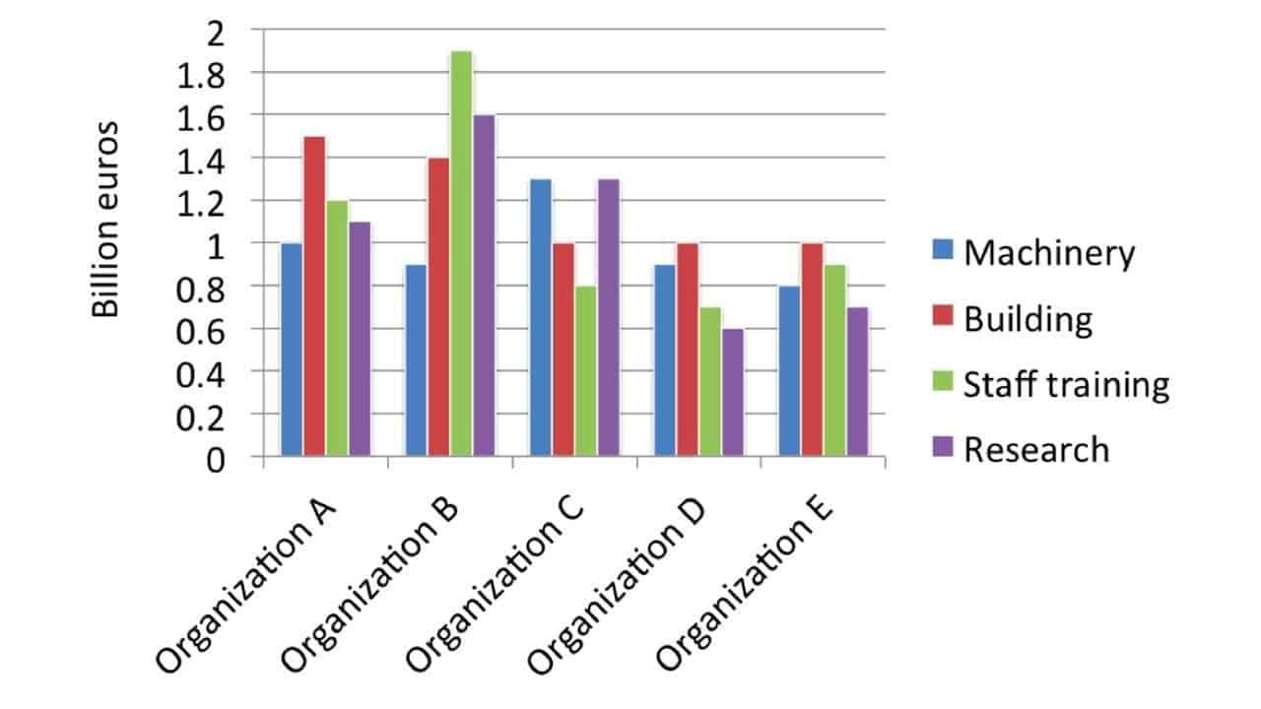
Suggested answer: The bar chart compares the investment of five organizations in different aspects. It can be seen that corporation B’s spending is the highest among the five organizations while company D invests the least. It is also clear that each company has different priorities for their investment.
Xem giải thích
2

The table below gives information on consumer spending on different items in five different countries in 2002.

+) Gợi ý paraphrase: Sử dụng cụm danh từ “consumer expenditure”

+) Gợi ý phần overview:

Ý tưởng: Sử dụng 2 ý
- consumer spending on food/ drinks/ tobacco: highest
- consumer spending on leisure/ education: lowest

Từ vựng: Sử dụng liên từ “On the other hand”
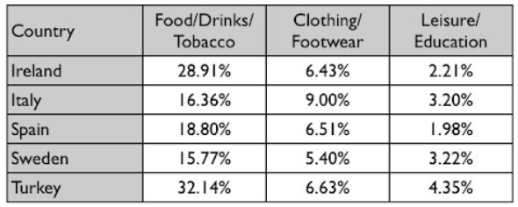
Suggested answer: The table shows percentages of consumer expenditure for three categories of products and services in five countries in 2002. Overall, the proportion of consumer spending on food, drinks and tobacco is the highest in all 3 countries. On the other hand, leisure/education has the lowest percentages in the table.
Xem giải thích
3

The bar chart shows the participation of children in selected leisure activities in Australia.

+) Gợi ý paraphrase: Sử dụng động từ “indicate”

+) Gợi ý phần overview:

Ý tưởng: Sử dụng 2 ý
- the participation of children in watching TV or videos: highest
- the participation of boys: higher than the participation of girls in most of the activities

Từ vựng: Sử dụng liên từ “and” để nối 2 ý trên
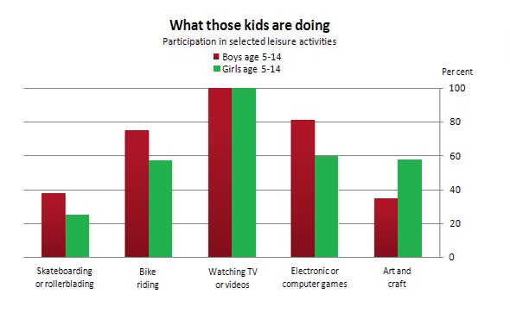
Phân tích đề bài:
Bước 1: Xác định 3Ws
- What: participation of children in selected leisure activities
- Where: in Australia
- When: none
Bước 2: Xác định Subjects of comparison & Unit
- Subjects of comparison:
- Children: boys aged 5-14 & girls aged 5-14
- Activities: skateboarding or rollerblading, bike riding, watching TV or videos, electronic or computer games, art and craft
- Unit: %/ percent
Suggested answer:
The bar chart illustrates the level of participation in various leisure activities among Australian boys and girls aged 5 to 14. Overall, watching TV or videos is the most popular activity among teenagers, and the level of boys’ participation is higher in most of the activities.

Exercise 6. Dựa vào các đề bài đã cho dưới đây, chọn đáp án đúng cho mỗi câu hỏi.
** Gợi ý cách làm: Xác định 2 nhóm đối tượng trong bài và điểm tương đồng giữa các đối tượng để chọn được đáp án đúng.
Bài tập chưa làm
1
Đâu KHÔNG PHẢI là cách nhóm thông tin thích hợp cho phần thân bài?

B. Body 1: Organization A, D, E - Body 2: Organization B, C

Đối với dạng Charts of comparison, ta sẽ nhóm thông tin theo 2 bước sau:
Bước 1: Xác định đúng và đủ hai nhóm Subjects of comparison.
Ở đây, ta có thể nhóm theo organization hoặc category
Bước 2: Nhóm các đối tượng có sự tương đồng vào một đoạn.
- Nếu nhóm theo organization, ta thấy số tiền đầu tư của tổ chức A và B có điểm tương đồng là nhìn chung CAO HƠN các tổ chức còn lại => tổ chức A và B nhóm vào cùng 1 đoạn, các tổ chức còn lại nhóm vào 1 đoạn => đáp án A đúng.
- Nếu nhóm theo category, ta thấy chi tiêu cho hạng mục building và staff training nhìn chung là CAO HƠN so với hai hạng mục còn lại => ta nhóm building và staff training vào 1 đoạn, machinery và research vào 1 đoạn => đáp án C đúng.
=> đáp án B không phải cách nhóm thích hợp
2
Đâu KHÔNG PHẢI là cách nhóm thông tin thích hợp cho phần thân bài?

C. Body 1: Food/ drinks/ tobacco & Leisure/education - Body 2: Clothing/footwear

Đối với dạng Charts of comparison, ta sẽ nhóm thông tin theo 2 bước sau:
Bước 1: Xác định đúng và đủ hai nhóm Subjects of comparison.
Ở đây, ta có thể nhóm theo country hoặc items.
Bước 2: Nhóm các đối tượng có sự tương đồng vào một đoạn.
- Nếu nhóm theo items, ta thấy chi tiêu cho thức ăn/ đồ uống/ thuốc lá CAO HƠN hẳn 2 nhóm còn lại => ta nhóm Food/ drinks/ tobacco vào 1 đoạn và Clothing/footwear và Leisure/education vào 1 đoạn. => đáp án A đúng
- Nếu nhóm theo country, ta thấy Ireland và Turkey lần lượt có chi tiêu NHIỀU NHẤT ở 2 hạng mục => ta nhóm Ireland và Turkey vào 1 đoạn, 3 nước còn lại vào 1 đoạn => đáp án B đúng
=> đáp án C không phải cách nhóm thích hợp
3
Đâu KHÔNG PHẢI là cách nhóm thông tin thích hợp cho phần thân bài?
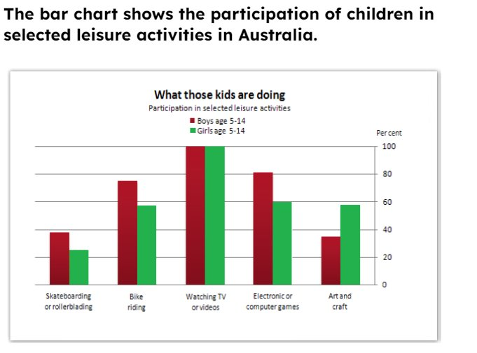
B. Body 1: Watching TV or videos & Art and craft - Body 2: skateboarding or rollerblading, bike riding, & electronic or computer games

Đối với dạng Charts of comparison, ta sẽ nhóm thông tin theo 2 bước sau:
Bước 1: Xác định đúng và đủ hai nhóm Subjects of comparison.
Ở đây, ta có thể nhóm theo children hoặc leisure activities.
Bước 2: Nhóm các đối tượng có sự tương đồng vào một đoạn.
- Nếu nhóm theo children, ta thấy chỉ có 2 nhóm là boys age 5-14 và girls age 5-14 => ta cho boys age 5-14 vào 1 đoạn và girls age 5-14 vào 1 đoạn => đáp án A đúng
- Nếu nhóm theo leisure activities, ta thấy phần trăm trẻ em tham gia vào 3 hoạt động Watching TV or videos, bike riding, & electronic or computer games là CAO HƠN HẲN so với 2 hoạt động còn lại => ta nhóm Watching TV or videos, bike riding, & electronic or computer games vào 1 đoạn và skateboarding or rollerblading & Art and craft vào 1 đoạn => đáp án C đúng
=> đáp án B không phải cách nhóm thích hợp
4
Đâu KHÔNG PHẢI là cách nhóm thông tin thích hợp cho phần thân bài?
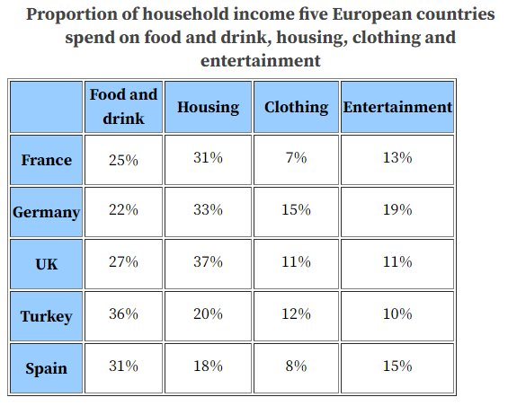
A. Body 1: Food and drink & Clothing - Body 2: Housing & Entertainment

Đối với dạng Charts of comparison, ta sẽ nhóm thông tin theo 2 bước sau:
Bước 1: Xác định đúng và đủ hai nhóm Subjects of comparison.
Ở đây, ta có thể nhóm theo country hoặc các sản phẩm/dịch vụ.
Bước 2: Nhóm các đối tượng có sự tương đồng vào một đoạn.
- Nếu nhóm theo country, ta thấy Turkey và Spain có điểm tương đồng là chi tiêu cho food and drink là CAO NHẤT => ta nhóm Turkey và Spain vào 1 đoạn và 3 nước còn lại vào 1 đoạn. => đáp án C đúng
- Nếu nhóm theo sản phẩm/ dịch vụ, ta thấy chi tiêu cho food and drink và housing có điểm chung là CAO HƠN HẲN so với hai cái còn lại => ta nhóm food and drink và housing vào 1 đoạn, 2 cái còn lại vào 1 đoạn => đáp án B đúng
=> đáp án A không phải cách nhóm thích hợp

Exercise 7. Dựa vào đề bài và gợi ý cho phần thân bài dưới đây, xác định xem các câu văn đã cho thuộc đoạn nào trong bài viết? Nếu câu văn không thuộc đoạn nào, chọn “None”.
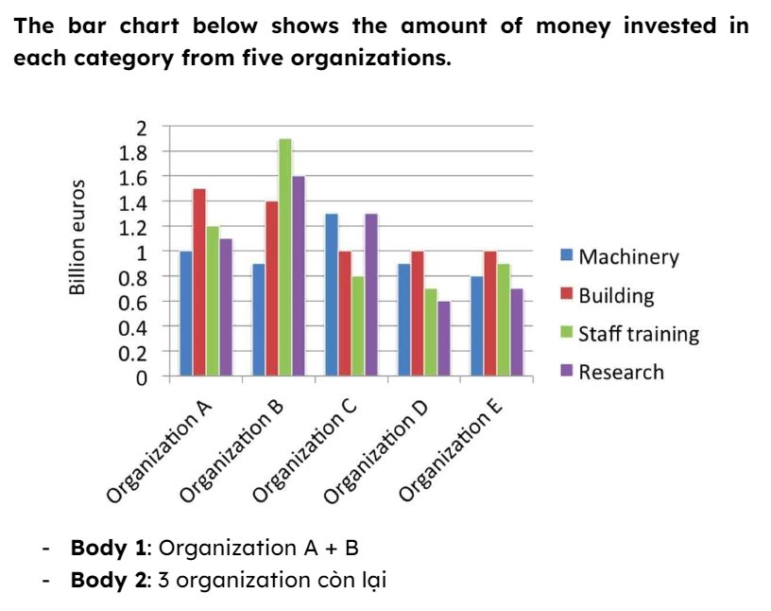
Câu | Câu Hỏi | Đáp án
1 | Organization B spends the largest amount of money on staff training with 1.9 billion euros, 0.3 billion more than on researching activities. | Body 1
2 | Organization A’s expenditure on building and machinery is 0.1 billion higher than that in organization B. | Body 1
3 | In my opinion, the bar chart gives informative data about 5 organizations’ investment and comparisons can be drawn from these details. | None
4 | 2.6 billion euros is spent on machinery and research in company C. | Body 2
5 | In conclusion, the category that receives the largest amount of invested money varies among 5 organizations. | None
6 | The figures for company D and company E are nearly the same, at 1.5 billion. | Body 2
7 | Company C, D, and E spend 1 billion on building, while their investment in staff training is from 0.7 to 0.9 billion. | Body 2

Đoạn | Câu văn | Giải thích
Body 1 (Organization A + B) | (1) Organization B spends the largest amount of money on staff training with 1.9 billion euros, 0.3 billion more than on researching activities. | ⇒ câu văn đưa số liệu về organization B
 | (2) Organization A’s expenditure on building and machinery is 0.1 billion higher than that in organization B. | ⇒ câu văn đưa số liệu về organization A
Body 2 (Organization C, D & E) | (4) 2.6 billion euros is spent on machinery and research in company C. | ⇒ câu văn đưa số liệu về organization C
 | (6) The figures for company D and company E are nearly the same, at 1.5 billion. | ⇒ câu văn đưa số liệu về organization D, và E
 | (7) Company C, D, and E spend 1 billion on building, while their investment in staff training is from 0.7 to 0.9 billion. | ⇒ câu văn đưa số liệu về organization C, D, và E

2 câu văn không thuộc đoạn nào trong bài:
- (3) In my opinion, the bar chart gives informative data about 5 organizations’ investment and comparisons can be drawn from these details. ⇒ Trong Writing task 1, ta không viết câu thể hiện quan điểm, ý kiến của bản thân.
- (5) In conclusion, the category that receives the largest amount of invested money varies among 5 organizations. ⇒ Trong Writing Task 1, ta KHÔNG cần viết đoạn kết luận.

Exercise 8. Dựa vào đề bài đã cho, chọn từ/cụm từ thích hợp để hoàn thành đoạn thân bài dưới đây.
** Có 1 từ được sử dụng nhiều hơn 1 lần

Spain | 16% | lowest | countries | 6.5%
highest | clothing/  footwear | the same | Italy | higher
Among five 1countries , consumer spending on food, drinks and tobacco was noticeably 2higher in Turkey, at 32.14%, and Ireland, at nearly 29%. It can be seen that Sweden had the 3lowest percentages of national consumer expenditure for food/drinks/tobacco, at nearly 416% . 5Italy and Spain had a slightly higher figure for this category, at more than 16% and nearly 19% respectively.
While Italian consumers spend the most on 6clothing/ footwear , at exactly 9%, the figure for Swedish buyers is the 7lowest , at 5.40%. The percentage of national spending on clothes in the other 3 countries is nearly 8the same , at around 96.5% . The proportion of spending on leisure and education was the 10highest in Turkey, at 4.35%, while 11Spain had the lowest figure for this category, at only 1.98%.
Among five countries, consumer spending on food, drinks and tobacco was noticeably higher in Turkey, at 32.14%, and Ireland, at nearly 29%. It can be seen that Sweden had the lowest percentages of national consumer expenditure for food/drinks/tobacco, at nearly 16%. Italy and Spain had a slightly higher figure for this category, at more than 16% and nearly 19% respectively.  While Italian consumers spend the most on clothing/ footwear, at exactly 9%, the figure for Swedish buyers is the lowest, at 5.40%. The percentage of national spending on clothes in the other 3 countries is nearly the same, at around 6.5%. The proportion of spending on leisure and education was the highest in Turkey, at 4.35%, while Spain had the lowest figure for this category, at only 1.98%. | Trong số năm quốc gia, chi tiêu của người tiêu dùng cho thực phẩm, đồ uống và thuốc lá cao hơn đáng kể ở Thổ Nhĩ Kỳ, ở mức 32,14% và Ireland, ở mức gần 29%. Có thể thấy, Thụy Điển có tỷ lệ người tiêu dùng toàn quốc chi tiêu cho thực phẩm/đồ uống/thuốc lá thấp nhất, ở mức gần 16%. Ý và Tây Ban Nha có tỷ lệ cao hơn một chút đối với hạng mục này, lần lượt là hơn 16% và gần 19%.  Trong khi người tiêu dùng Ý chi tiêu nhiều nhất cho quần áo/giày dép, chính xác là 9%, thì con số này ở người Thụy Điển lại thấp nhất, ở mức 5,40%. Tỷ lệ chi tiêu quốc gia cho quần áo ở 3 quốc gia còn lại gần như nhau, vào khoảng 6,5%. Tỷ lệ chi tiêu cho giải trí và giáo dục cao nhất ở Thổ Nhĩ Kỳ, ở mức 4,35%, trong khi Tây Ban Nha có con số thấp nhất cho hạng mục này, chỉ ở mức 1,98%.

Exercise 9. Chọn câu thích hợp điền vào chỗ trống để hoàn thành đoạn thân bài dưới đây.
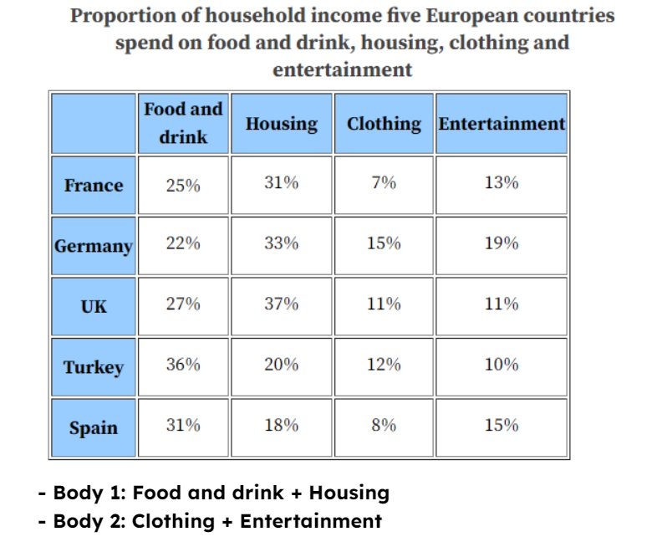
The table shows the amount of household income spent per month on four items in 4 European countries. Overall, all five countries spend the majority of their income on food and drink and housing, (1) ________.
(2) ________. All of them spend around one third of their income on this, at 30%, 33% and 37%, respectively. In contrast, they spend around a quarter on food and drink. The opposite pattern is true for Turkish and Spanish citizens, who spend around a fifth of their income on housing, (3) ________
(4) ________. France and Spain spend the least on clothing, at less than 10%, (5) ________. The proportion of income that Germany spends on entertainment is the highest, at 19%, (6) ________. The figures for France and Spain are slightly more than 10% compared to other countries.

A | while the other three countries spend around the same amount on this category, between 11% and 15%.
B | but approximately one third on food and drink.
C | but much less on clothing and entertainment.
D | All five countries spend much less on the remaining two items.
E | whereas the UK and Turkey spend approximately half this amount.
F | Housing is the largest expenditure item for France, Germany and the UK.
Câu | Câu Hỏi | Câu trả lời của bạn | Đáp án
1 | Chỗ trống 1 |  | C
2 | Chỗ trống 2 |  | F
3 | Chỗ trống 3 |  | B
4 | Chỗ trống 4 |  | D
5 | Chỗ trống 5 |  | A
6 | Chỗ trống 6 |  | E

The table shows the amount of household income spent per month on four items in 4 European countries. Overall, all five countries spend the majority of their income on food and drink and housing, (1-C) but much less on clothing and entertainment.  (2-F) Housing is the largest expenditure item for France, Germany and the UK. All of them spend around one third of their income on this, at 30%, 33% and 37%, respectively. In contrast, they spend around a quarter on food and drink. The opposite pattern is true for Turkish and Spanish citizens, who spend around a fifth of their income on housing, (3-B) but approximately one third on food and drink.  (4-D) All five countries spend much less on the remaining two items. France and Spain spend the least on clothing, at less than 10%, (5-A) while the other three countries spend around the same amount on this category, between 11% and 15%. The proportion of income that Germany spends on entertainment is the highest, at 19%, (6-E) whereas the UK and Turkey spend approximately half this amount. The figures for France and Spain are slightly more than 10% compared to other countries. | Bảng biểu cho thấy mức thu nhập hộ gia đình chi tiêu mỗi tháng cho bốn mặt hàng ở 4 quốc gia châu Âu. Nhìn chung, tất cả năm quốc gia chi phần lớn thu nhập của họ cho thực phẩm, đồ uống và nhà ở, nhưng ít hơn nhiều cho quần áo và giải trí.  Nhà ở là hạng mục chi tiêu lớn nhất đối với Pháp, Đức và Vương quốc Anh. Tất cả họ đều chi khoảng 1/3 thu nhập của mình cho việc này, với tỷ lệ lần lượt là 30%, 33% và 37%. Ngược lại, họ chi khoảng một phần tư cho đồ ăn thức uống. Mức ngược lại đúng với công dân Thổ Nhĩ Kỳ và Tây Ban Nha, những người chi khoảng 1/5 thu nhập của họ cho nhà ở, nhưng khoảng 1/3 cho đồ ăn thức uống.  Tất cả năm quốc gia chi tiêu ít hơn nhiều cho hai mặt hàng còn lại. Pháp và Tây Ban Nha chi tiêu ít nhất cho quần áo, dưới 10%, trong khi ba quốc gia còn lại chi tiêu ở mức tương tự cho danh mục này, trong khoảng từ 11% đến 15%. Mức thu nhập mà Đức chi cho giải trí là cao nhất, ở mức 19%, trong khi Vương quốc Anh và Thổ Nhĩ Kỳ chi khoảng một nửa số tiền này. Con số của Pháp và Tây Ban Nha cao hơn 10% một chút khi so với các quốc gia khác.

